**CH3 半导体器件基础**

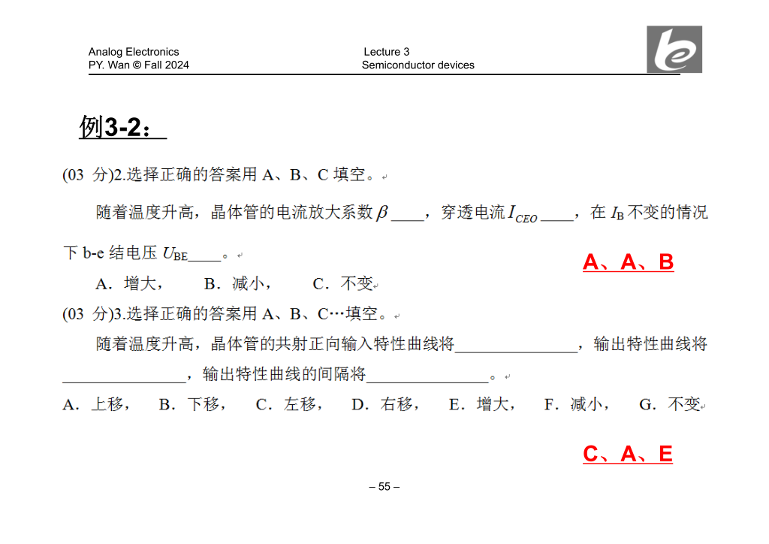

**温度升高，Iceo增大，导致放大系数β增大，输入图像左移，Ube减小**

**温度升高，输入特性曲线左移，输出特性曲线上移（β增大，Icq增大），输出曲线间隔增大**

**CH4 放大器**

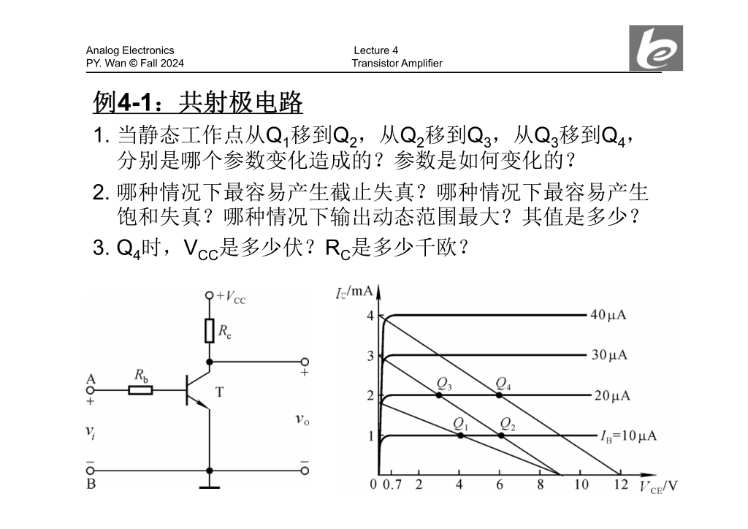

**图示中的线与y轴有交点，都是直流负载线（交流负载线与y轴无交点）**

**直流负载线的斜率为1/Rc，纵截距是Vcc/Rc，横截距为Vcc**

1. **从Q1到Q2，斜率变大，说明Rc变小；从Q2到Q3，Rc不变，Icq增大，则Ibq增大，说明Rb减小；从Q2到Q4，斜率不变，Rc不变，纵截距增大，所以Vcc/Rc增大，说明Vcc增大**
2. **Q2靠近截止区，容易出现截止失真；Q2靠近饱和区，容易出现饱和失真；Q4离两区最远，输出范围最大，最大不失真输出电压有效值为（Uceq-Uces）/根2=3.75V**

**（估算时，Uces取0.7V）**

1. **斜率为1/Rc=1/3 所以Rc=3kΩ**

**纵截距为Vcc/Rc=4mA 所以Vcc=12V**

**CH5 集成运放Part1**

